Temat dnia: „Powroty ptaków”
03.04.2020r. – piątek

Kochani Rodzice przeczytajcie dziecku wiersz a potem obejrzyjcie poniższe zdjęcia ptaków wracających na wiosnę, jeśli macie możliwość zaobserwujcie je za oknem lub na podwórku. Możecie przejrzeć wspólnie atlasy, encyklopedie lub inne książki przyrodnicze
o ptakach.

- Przeczytajcie wiersz o powrotach ptaków.

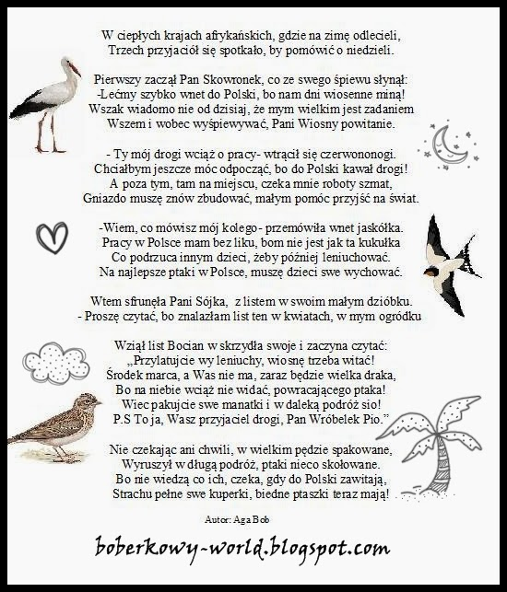
- Poznanie nazw wybranych ptaków.

skowronek
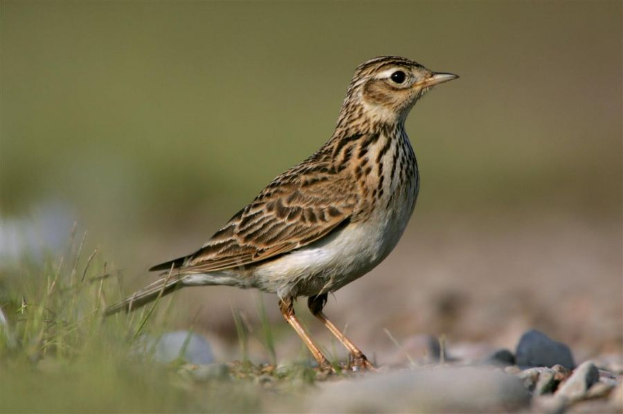
bocian
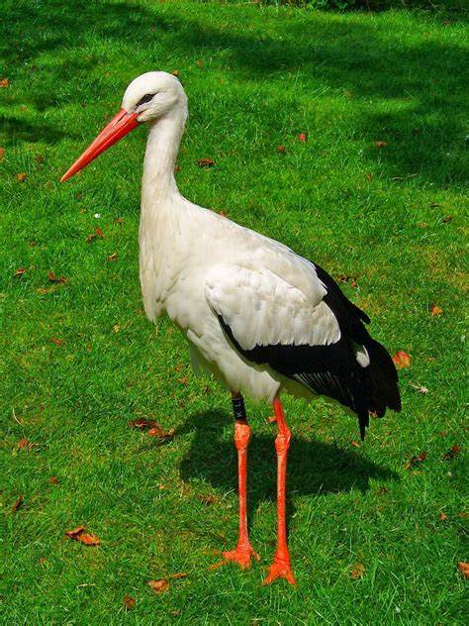

czajka
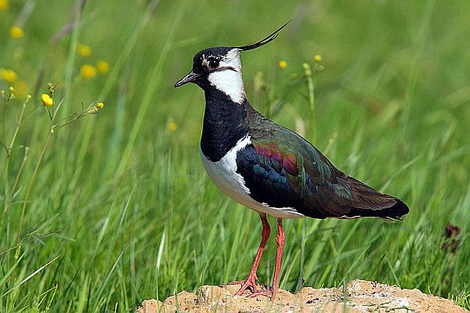

szpak
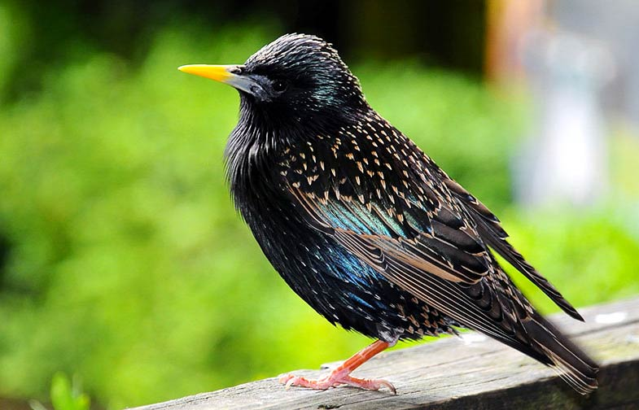

żuraw
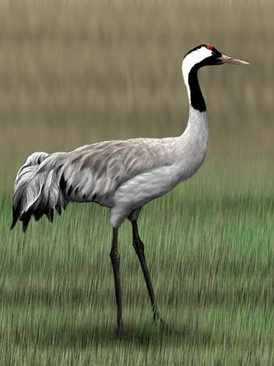

jerzyk
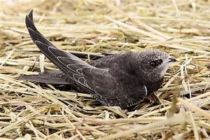

jaskółka
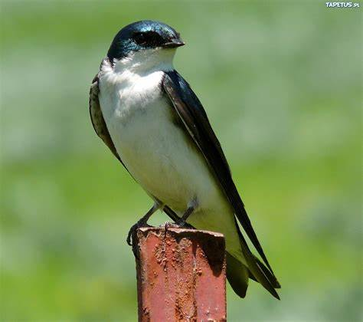

- Zabawa muzyczno – ruchowa „Powitanie Wiosny” – zabawa – taniec – energia.

Do tej zabawy będą potrzebne chustki, kawałki bibuły lub wstążki.

Włącz, obejrzyj, tańcz i śpiewaj:

► https://www.youtube.com/watch?v=H2Sx4o2qCNM

- Karty pracy cz. 3 str. 65, 68-69.

- Dodatkowe zadania dla chętnych.

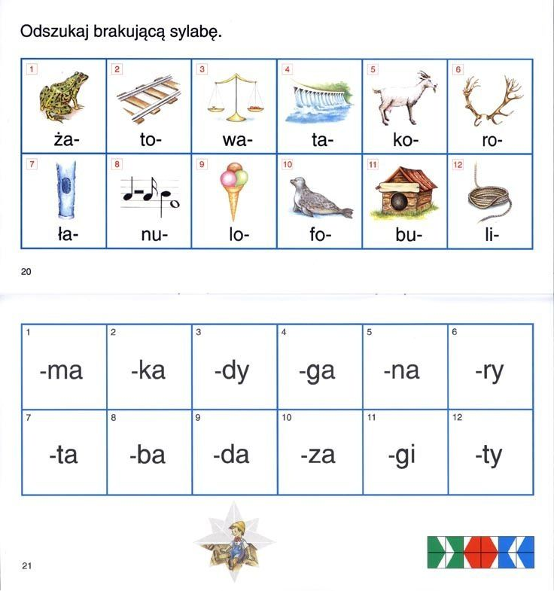

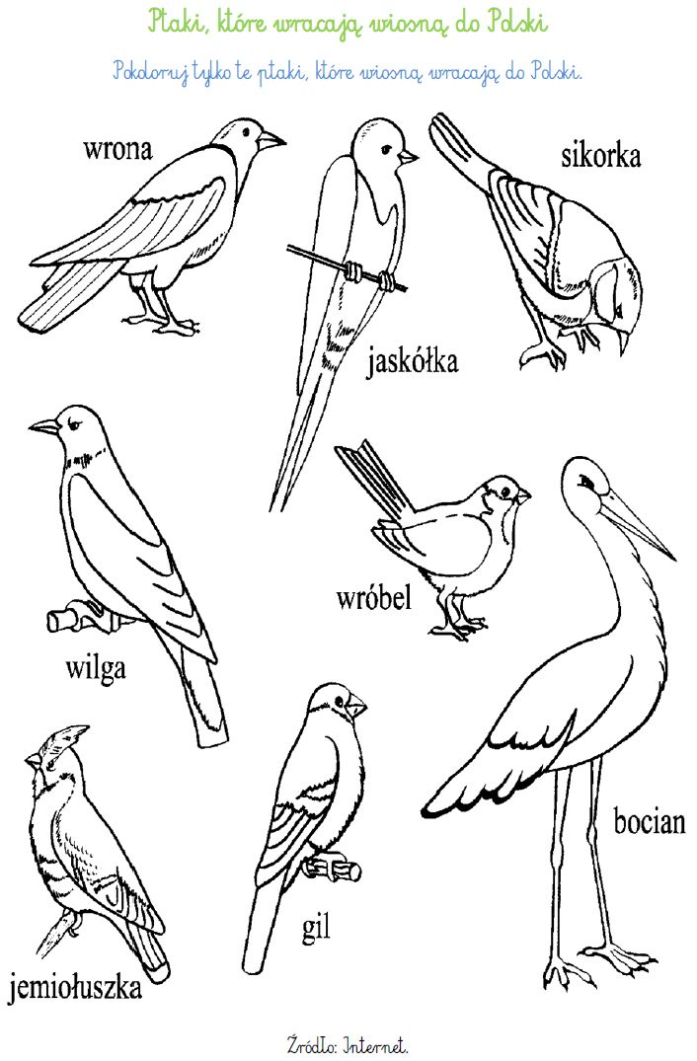
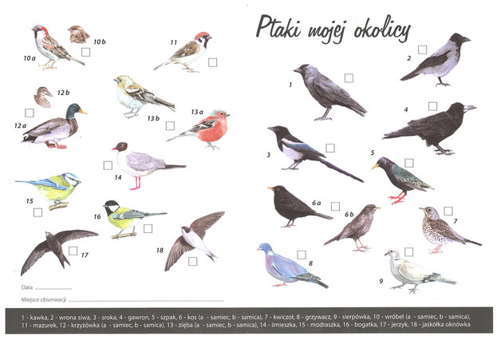
Zaznacz te ptaki, które widziałeś w swojej okolicy

